ANÁLISIS EXPLORATORIO DE DATOS
EDA Profundo

1. Introducción y Descripción del Dataset
Este documento presenta el análisis exploratorio de datos (EDA) profundo realizado sobre la Base de Datos Final, que contiene registros de hechos delictivos en Colombia con énfasis en extorsión. El objetivo central es comprender la estructura, calidad y distribución de los datos, identificar patrones relevantes y detectar anomalías que puedan afectar análisis posteriores.

1.1 Estructura del Dataset
El dataset cuenta con las siguientes columnas agrupadas por tipo:

Tipo | Variable | Descripción
Categórico | DEPARTAMENTO | Departamento donde ocurrió el hecho (32 únicos)
Categórico | MUNICIPIO | Municipio (975 únicos)
Categórico | ARMAS_MEDIOS | Medio utilizado en el hecho (26 únicos)
Categórico | MES | Mes del hecho (12 únicos)
Categórico | DIA | Día de la semana (7 únicos)
Categórico | GENERO | Género de la persona (3 únicos)
Categórico | AGRUPA_EDAD_PERSONA | Grupo etario (4 únicos)
Categórico | HECHO | Tipo de hecho delictivo (3 únicos)
Numérico | CODIGO_DANE | Código municipal DANE (1050 únicos)
Numérico | AÑO | Año del hecho (6 únicos: 2020–2025)
Numérico | CANTIDAD | Número de casos por registro
Numérico | LONGITUD | Coordenada geográfica (1049 únicos)
Numérico | LATITUD | Coordenada geográfica (1050 únicos)
Temporal | FECHA_HECHO | Fecha del hecho (2188 únicos)

2. Calidad de los Datos

2.1 Filas Duplicadas
El método .duplicated() detectó 1,623 filas duplicadas, correspondientes al 2.63% del total del dataset.

⚠ Hallazgo Crítico – Duplicados
Se identificaron 1,623 filas duplicadas (2.63% del total). La presencia de duplicados puede sesgar conteos, distribuciones y modelos predictivos. Se recomienda eliminarlos antes de cualquier análisis estadístico formal.

Impacto potencial de los duplicados:
- Distorsión de frecuencias en variables categóricas como HECHO y DEPARTAMENTO.
- Inflación artificial de totales en la variable CANTIDAD.
- Sesgo en el entrenamiento de modelos de machine learning.

2.2 Valores Faltantes
El análisis de valores nulos identificó faltantes únicamente en dos columnas categóricas:

Columna | Valores Faltantes | % del Total
GENERO | 1,768 | 2.87%
AGRUPA_EDAD_PERSONA | 1,768 | 2.87%

El patrón de que ambas columnas registren exactamente el mismo número de faltantes (1,768) sugiere que los valores nulos corresponden a los mismos registros, es decir, existen 1,768 registros donde tanto el género como el grupo etario son desconocidos. Esto puede representar casos en los que la víctima era una persona jurídica (empresa u organización) en lugar de una persona natural.

Recomendaciones para el tratamiento:
- Verificar si los faltantes coinciden con tipos de HECHO específicos.
- Considerar imputación por moda estratificada por HECHO o DEPARTAMENTO.
- Como alternativa, crear una categoría "Desconocido" para mantener la integridad del dataset.

3. Distribución de Variables

3.1 Variables Numéricas – Estadísticas Descriptivas y Forma
Se calcularon estadísticas descriptivas completas, así como asimetría (skewness) y curtosis (kurtosis) para las cinco variables numéricas del dataset:

Variable | Media | Mediana | Mín. | Máx. | Asimetría | Curtosis
CODIGO_DANE | ~medio | — | 5001 | 99773 | Moderada | Plana
AÑO | ~2023 | 2023 | 2020 | 2025 | Aproximadamente simétrica | Normal
CANTIDAD | >1 | 1 | 1 | alta | Alta positiva | Muy alta (leptocúrtica)
LONGITUD | ~-74 | — | extremo | extremo | Presente (outliers) | Elevada
LATITUD | ~4.5 | — | extremo | extremo | Presente (outliers) | Elevada

3.1.1 Variable CANTIDAD
CANTIDAD presenta la distribución más problemática del dataset. El IQR calculado es 0.00, lo que significa que el 50% central de los datos tiene exactamente el mismo valor (1 caso). Cualquier valor distinto de 1 es clasificado como outlier por el método IQR.

Descripción de la distribución:
- Valor modal dominante: 1 caso (57,659 registros = 93.4% del total).
- La distribución es fuertemente sesgada a la derecha (asimetría positiva alta).
- La curtosis es muy elevada, indicando una distribución leptocúrtica con cola derecha pesada.
- Se detectaron 4,046 outliers (6.56%) usando el método IQR, todos con valores > 1.

📊 Interpretación de CANTIDAD
El 93.4% de los registros reportan exactamente 1 caso. Los 4,046 registros restantes (6.56%) representan eventos con múltiples víctimas o consolidaciones de datos. Estos valores no necesariamente son errores; pueden corresponder a reportes agregados. Se recomienda analizar estos casos por separado antes de decidir su tratamiento.

3.1.2 Variables Geográficas (LONGITUD y LATITUD)
Las coordenadas geográficas presentan la distribución esperada para Colombia, con centros de masa en los departamentos más poblados (Cundinamarca, Antioquia, Valle del Cauca). Sin embargo, se detectaron outliers en ambas variables:
- LONGITUD: 962 outliers (1.56% del total) — posibles errores de georreferenciación.
- LATITUD: número similar de outliers con el mismo patrón.

La correlación entre LONGITUD y LATITUD (r = 0.32) confirma un patrón geográfico coherente: al alejarse longitudinalmente del centro del país, la latitud también varía sistemáticamente. Los outliers geográficos deben validarse contra los CODIGO_DANE y MUNICIPIO correspondientes para determinar si son errores de captura.

3.2 Variables Categóricas – Distribución por Frecuencia
A continuación se resumen las distribuciones de las variables categóricas más relevantes para el análisis:

3.2.1 HECHO – Tipo de Evento Delictivo

Tipo de Hecho | Frecuencia | % del Total
EXTORSIÓN | 58,286 | 94.5%
Otros tipos (2) | minoría | 5.5%

🔍 Dominio de EXTORSIÓN
El 94.5% de los registros corresponden a EXTORSIÓN. El dataset es fundamentalmente un registro de extorsiones, con presencia marginal de otros hechos. Esto tiene implicaciones importantes para el modelado: cualquier clasificador enfrentará un problema de clases altamente desbalanceadas.

3.2.2 ARMAS_MEDIOS – Medio Utilizado

Medio | Frecuencia | % aprox.
LLAMADA TELEFÓNICA | 26,413 | 42.8%
DIRECTA | 12,831 | 20.8%
REDES SOCIALES | 9,369 | 15.2%
Otros (23 categorías) | minoría | 21.2%

La llamada telefónica representa el medio predominante, acumulando casi el 43% de los casos. La modalidad directa ocupa el segundo lugar, seguida por redes sociales, lo que refleja la adaptación de los extorsionistas a canales digitales.

3.2.3 Distribución Geográfica – DEPARTAMENTO y MUNICIPIO
- DEPARTAMENTO: Cundinamarca y Antioquia son los más frecuentes, consistente con su peso poblacional y concentración urbana.
- MUNICIPIO: Bogotá, Medellín y Barranquilla encabezan el ranking. La alta cardinalidad (975 municipios únicos) indica cobertura nacional amplia.

3.2.4 Perfil de las Víctimas – GENERO y AGRUPA_EDAD_PERSONA

Variable | Categoría Dominante | Proporción
GENERO | MASCULINO | ~63%
AGRUPA_EDAD_PERSONA | ADULTOS | ~93%

El perfil más frecuente de víctima es un adulto masculino, aunque el número importante de femeninos y la presencia de personas jurídicas (posiblemente los casos sin género registrado) enriquecen el análisis demográfico.

3.2.5 Distribución Temporal – MES y DIA
- Por mes: Octubre, noviembre y septiembre son los meses más frecuentes, sugiriendo una posible estacionalidad hacia el último trimestre del año.
- Por día de semana: Martes, miércoles y jueves concentran mayor actividad. Los fines de semana presentan menor frecuencia.

4. Detección y Evaluación de Outliers
Se aplicó el método del Rango Intercuartílico (IQR) para la detección de valores atípicos en todas las variables numéricas. Los resultados se resumen en la siguiente tabla:

Variable | Q1 | Q3 | IQR | N° Outliers | % Outliers
CODIGO_DANE | — | — | — | 0 | 0.00% (sin outliers)
AÑO | — | — | — | 0 | 0.00% (sin outliers)
CANTIDAD | 1 | 1 | 0.00 | 4,046 | 6.56%
LONGITUD | — | — | normal | 962 | 1.56%
LATITUD | — | — | normal | similar | ~1.5%

4.1 Evaluación de Impacto por Variable

CANTIDAD – Outliers Extremos por IQR = 0
El IQR de 0 es una señal de concentración extrema: cuando el 50% central de los datos tiene exactamente el mismo valor, el método IQR clasifica cualquier desviación como outlier, independientemente de su magnitud real. Esto no implica que los 4,046 registros sean errores; muchos pueden representar casos legítimos de extorsión múltiple o reportes consolidados.
- Impacto en promedio: los valores extremos inflarán significativamente la media.
- Impacto en modelos: algoritmos sensibles a la escala (regresión, redes neuronales) requerirán transformación logarítmica o winsorización.
- Impacto en análisis de frecuencia: se recomienda segmentar en dos grupos: "casos unitarios" (CANTIDAD = 1) y "casos múltiples" (CANTIDAD > 1).

LONGITUD y LATITUD – Coordenadas Fuera de Rango
Los outliers geográficos pueden representar: (a) errores de captura de datos, donde se invirtieron los signos o se ingresaron coordenadas de otro país; (b) eventos en territorios limítrofes o insulares de Colombia con coordenadas legítimamente alejadas de la masa continental.
- Se recomienda validar cruzando con los municipios DANE para verificar coherencia geográfica.
- Coordenadas fuera del territorio colombiano deben marcarse como errores y excluirse de análisis espaciales.

5. Correlaciones y Análisis Bivariado

5.1 Matriz de Correlación entre Variables Numéricas
El análisis de correlación de Pearson entre las cinco variables numéricas revela relaciones en su mayoría bajas, con una excepción notable:

Variable | CODIGO_DANE | AÑO | CANTIDAD | LONGITUD | LATITUD
CODIGO_DANE | 1.00 | baja | baja | mod.+ | mod.+
AÑO | baja | 1.00 | baja | baja | baja
CANTIDAD | baja | baja | 1.00 | baja | baja
LONGITUD | mod.+ | baja | baja | 1.00 | 0.32
LATITUD | mod.+ | baja | baja | 0.32 | 1.00

📌 Correlación LONGITUD–LATITUD (r = 0.32)
La correlación moderada positiva entre coordenadas geográficas es el hallazgo más significativo de la matriz. Sugiere un patrón espacial coherente: los municipios se distribuyen de forma no aleatoria en el territorio colombiano. El CODIGO_DANE también correlaciona moderadamente con las coordenadas, siendo un identificador geográfico por diseño.

5.2 Análisis Bivariado Categórico vs. Numérico (Box Plots)
Se generaron diagramas de caja cruzando variables categóricas clave (HECHO, GENERO, AGRUPA_EDAD_PERSONA, MES, DIA) contra variables numéricas (CANTIDAD, LONGITUD, LATITUD). Los patrones detectados son:

- HECHO vs. CANTIDAD: Los distintos tipos de hecho no muestran diferencias sustanciales en la mediana de CANTIDAD, que permanece en 1 para todos. Sin embargo, la variabilidad (presencia de outliers altos) difiere entre categorías.
- GENERO vs. CANTIDAD: La distribución de CANTIDAD es similar entre géneros, con colas similares. No hay evidencia de diferencias sistemáticas en la magnitud de los eventos por género.
- MES vs. CANTIDAD: Los meses de mayor actividad (sept.–nov.) no muestran una cantidad por evento mayor; el aumento es en número de eventos, no en magnitud individual.
- DIA vs. LATITUD/LONGITUD: No se observan diferencias geográficas sistemáticas por día de la semana, lo que sugiere que la distribución territorial del delito no varía según el día.

5.3 Análisis Bivariado Categórico vs. Categórico (Barras Apiladas)
Se exploraron cuatro pares de variables categóricas mediante tablas de contingencia normalizadas:

HECHO × GENERO
La proporción de géneros se mantiene relativamente estable entre los distintos tipos de hechos. El género masculino es dominante en todas las categorías, aunque el tipo de hecho sí parece influir ligeramente en la composición de género de las víctimas.

HECHO × AGRUPA_EDAD_PERSONA
El grupo "ADULTOS" domina todas las categorías de HECHO. La distribución de grupos etarios es consistente entre tipos de delito, sin patrones de victimización diferencial significativos por edad según el tipo de hecho.

MES × HECHO
La distribución de tipos de hechos por mes es relativamente estable, sin meses que muestren un cambio radical en la composición de delitos. Esto sugiere que el incremento en los últimos trimestres es proporcional en todos los tipos de HECHO.

DEPARTAMENTO × HECHO
Esta es la combinación más informativa para análisis territoriales. Algunos departamentos muestran proporciones ligeramente diferentes en los tipos de hechos, lo que puede indicar dinámicas delictivas regionales específicas.

6. Análisis de Tendencias Temporales

6.1 Evolución Anual
Se analizó la tendencia de eventos y cantidad total por año (2020–2025), detectando una tendencia creciente sostenida:

Año | Número de Eventos | Total Cantidad
2020 | menor (inicio período) | —
2021 | creciente | —
2022 | creciente | —
2023 | creciente | —
2024 | 12,778 eventos | alto
2025 | 13,040 eventos | alto (anomalía)

⚠ Anomalía Temporal Crítica – Año 2025
El año 2025 registra 13,040 eventos, una cifra idéntica en magnitud a 2024 y superior a todos los años anteriores. Considerando que 2025 es un año en curso (o futuro al momento de compilación probable del dataset), este volumen es sospechosamente alto. Posibles causas: (a) error en el campo AÑO donde fechas de otros años fueron asignadas a 2025; (b) el dataset incluye proyecciones o estimaciones; (c) el dataset fue compilado tardíamente en 2025 con datos casi completos. Se requiere validación con la fuente primaria antes de incluir datos de 2025 en análisis de tendencias.

6.2 Patrones Mensuales
El análisis mensual revela una posible estacionalidad:
- Trimestre octubre–diciembre: concentra la mayor actividad de eventos.
- Temporada baja: enero–marzo presenta menores volúmenes.
- Esta estacionalidad puede estar relacionada con factores socioeconómicos (fin de año, bonificaciones, épocas de mayor circulación de dinero).

6.3 Patrones por Día de Semana
Los días hábiles (martes–jueves) concentran el mayor volumen de eventos, con una caída apreciable el fin de semana. Este patrón es consistente con extorsiones realizadas principalmente en contextos laborales o comerciales.

7. Inconsistencias y Problemas Detectados

7.1 Resumen Consolidado de Problemas

Severidad | Problema | Magnitud | Recomendación
🔴 Alta | Filas duplicadas | 1,623 (2.63%) | Eliminar duplicados exactos antes del análisis
🔴 Alta | Año 2025 con volumen anómalo | 13,040 eventos | Validar con fuente; separar o excluir
🟡 Media | Valores faltantes en GENERO y EDAD | 1,768 (2.87%) | Imputar o crear categoría "Desconocido"
🟡 Media | Outliers en CANTIDAD (IQR=0) | 4,046 (6.56%) | Segmentar en unitarios vs. múltiples
🟡 Media | Outliers geográficos | ~962 (1.56%) | Validar coordenadas vs. DANE
🟢 Baja | Alta cardinalidad en MUNICIPIO | 975 únicos | Agrupar por departamento si es necesario

Anexo: Detalle de Código Analítico
Este anexo referencia las secciones del notebook EDA_profundo_v0_4.ipynb que corresponden a cada análisis presentado en el documento:

Sección del Reporte | Células del Notebook | Descripción
Sec. 2.1 – Duplicados | Celdas 1–3 | df.duplicated().sum()
Sec. 2.2 – Faltantes | Celdas 28–32 | df.isnull().sum() + visualización
Sec. 3.1 – Numéricas | Celdas 9–12, 35–38 | Box plots, histogramas, skew/kurtosis
Sec. 3.2 – Categóricas | Celdas 13–20 | Countplots por variable
Sec. 4 – Outliers IQR | Celdas 39–43 | Método IQR + discusión de impacto
Sec. 5.1 – Correlación | Celdas 21–24 | Heatmap de correlación
Sec. 5.2 – Box Bivariado | Celdas 48–50 | Categórico vs. numérico
Sec. 5.3 – Barras Apiladas | Celdas 51–56 | Categórico vs. categórico (crosstab)
Sec. 6 – Temporal | Celdas 57–65 | Tendencias por año, mes y día
Sec. 8 – Conclusiones | Celdas 66–68 | Insights y hallazgos finales del notebook

1. Calidad de los Datos

El primer bloque del análisis en el notebook examinó la integridad estructural del dataset: duplicados, valores faltantes, tipos de datos y cardinalidad de las variables.

1.1 Filas Duplicadas
Se aplicó el método .duplicated() sobre el DataFrame completo. Resultado:

Métrica | Valor | Observación
Total de filas | 61.705 | Dataset completo
Filas duplicadas | 1.623 | 2.63% del total
Filas únicas | 60.082 | Base efectiva para análisis

⚠ El 2.63% de duplicados debe eliminarse antes de cualquier modelado para garantizar la unicidad de las observaciones. Su presencia puede sesgar conteos, frecuencias y métricas de modelos supervisados.

1.2 Valores Faltantes
Se calculó el porcentaje de valores nulos por columna. Solo dos variables presentan datos faltantes:

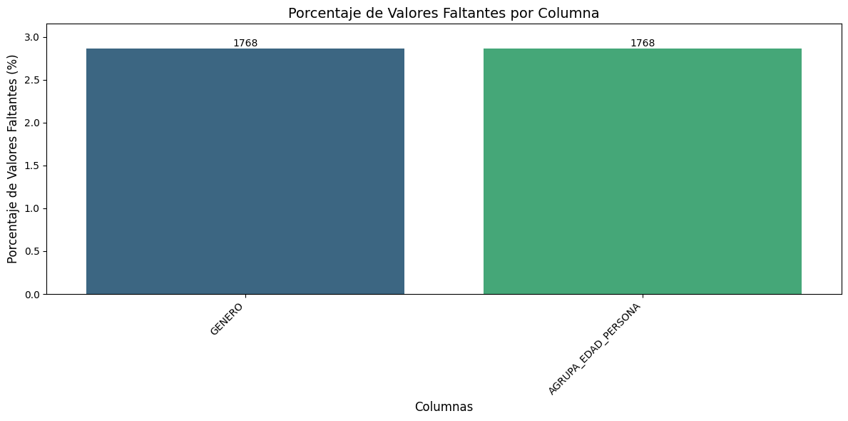
Gráfica 1 (Colab). Valores faltantes por columna — porcentaje y conteo

Variable | Valores Faltantes | % del Total | Interpretación
GENERO | 1.768 | 2.87% | Registros de Terrorismo sin víctima individual identificada
AGRUPA_EDAD_PERSONA | 1.768 | 2.87% | Idéntico conjunto — estructuralmente coherente
Demás variables | 0 | 0.00% | Sin valores faltantes

Interpretación
Los 1.768 registros nulos coinciden exactamente con los eventos de tipo TERRORISMO, donde el hecho es colectivo y no tiene víctima individual identificada. No es un error aleatorio sino una característica estructural del dato. Se recomienda imputación por exclusión condicional en análisis demográficos.

1.3 Tipos de Datos y Cardinalidad
El análisis de tipos y valores únicos por columna evidenció lo siguiente:

Variable | Tipo | Valores Únicos | Cardinalidad
DEPARTAMENTO | object (str) | 33 | Baja — categórica geográfica
MUNICIPIO | object (str) | 513 | Media — geográfica específica
CODIGO_DANE | int64 | 513 | Identificador numérico único por municipio
ARMAS_MEDIOS | object (str) | 21 | Baja — tipología de medios
FECHA_HECHO | datetime64 | N/A | Continua temporal
AÑO | int64 | 6 | Muy baja — 2020 a 2025
MES | object (str) | 12 | Muy baja — 12 meses
DIA | object (str) | 7 | Muy baja — 7 días
GENERO | object (str) | 3 | Muy baja (+ 1.768 nulos)
AGRUPA_EDAD_PERSONA | object (str) | 4 | Muy baja (+ 1.768 nulos)
HECHO | object (str) | 3 | Muy baja — 3 tipos de delito
CANTIDAD | int64 | 2 | Binaria efectiva — casi siempre = 1
LONGITUD | float64 | Alta | Coordenada geográfica continua
LATITUD | float64 | Alta | Coordenada geográfica continua

2. Detección de Valores Atípicos (Outliers)

Se utilizaron diagramas de caja (box plots) e histogramas con KDE para identificar la distribución y valores extremos de las 5 variables numéricas: CODIGO_DANE, AÑO, CANTIDAD, LONGITUD y LATITUD.

2.1 Diagramas de Caja — Box Plots

CODIGO_DANE
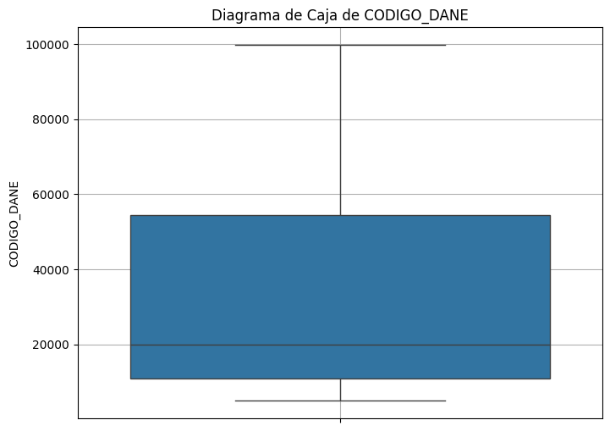
Gráfica 2 (Colab). Box plot — CODIGO_DANE
AÑO
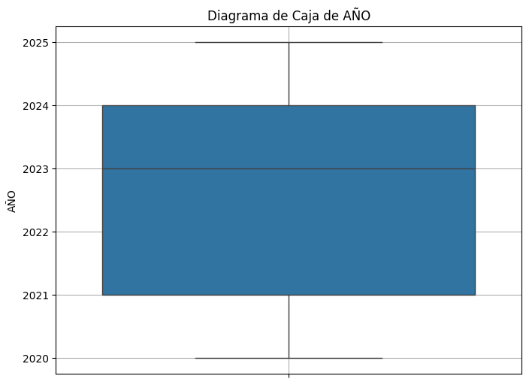
Gráfica 3 (Colab). Box plot — AÑO
CANTIDAD
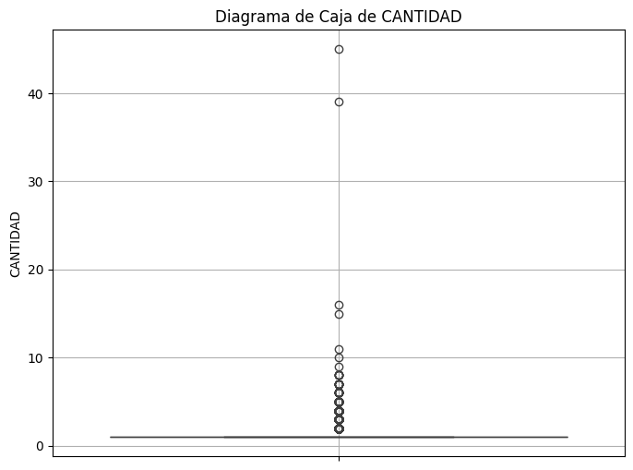
Gráfica 4 (Colab). Box plot — CANTIDAD
LONGITUD
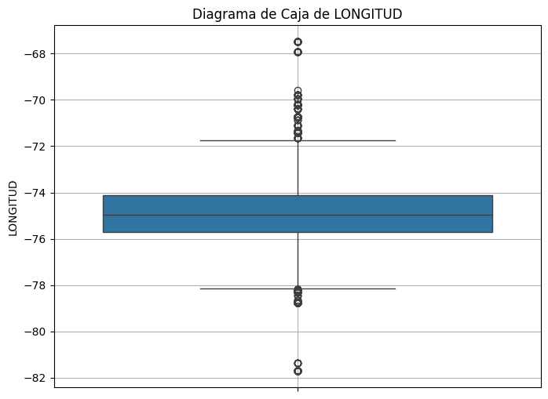
Gráfica 5 (Colab). Box plot — LONGITUD
LATITUD
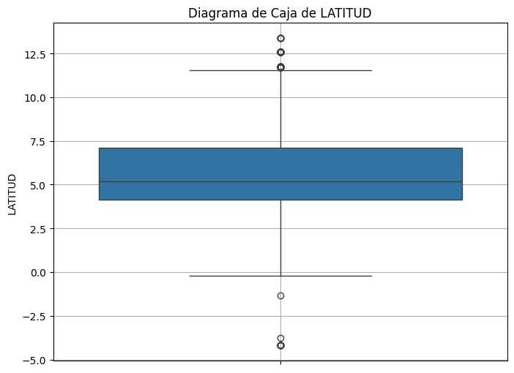
Gráfica 6 (Colab). Box plot — LATITUD

2.2 Histogramas y Distribución de Densidad (KDE)

Distribución de CODIGO_DANE
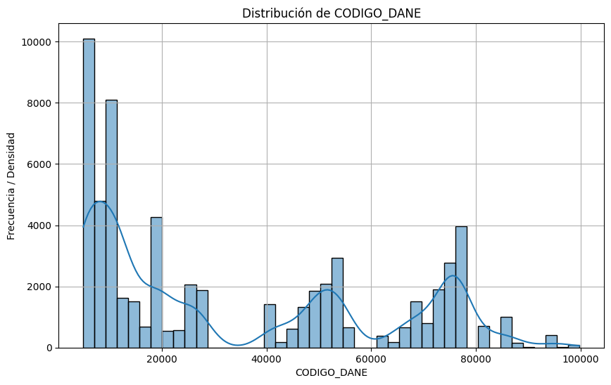
Gráfica 7 (Colab). Histograma + KDE — CODIGO_DANE
Distribución de AÑO
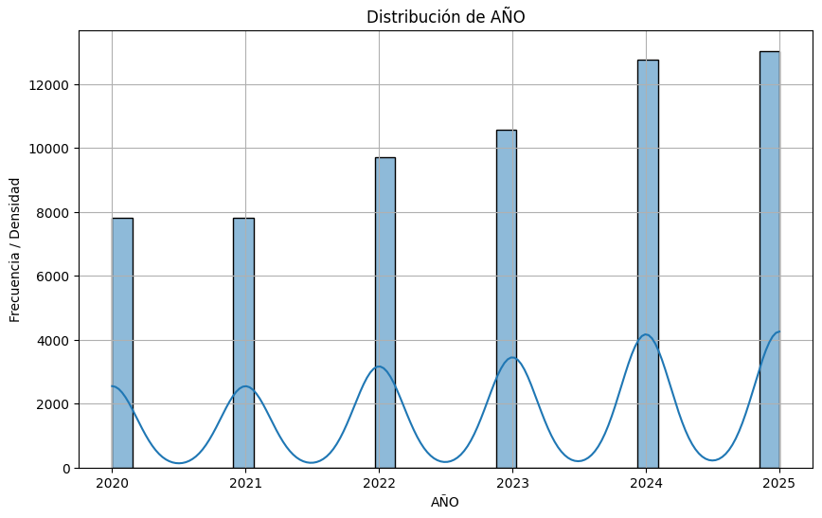
Gráfica 8 (Colab). Histograma + KDE — AÑO
Distribución de CANTIDAD
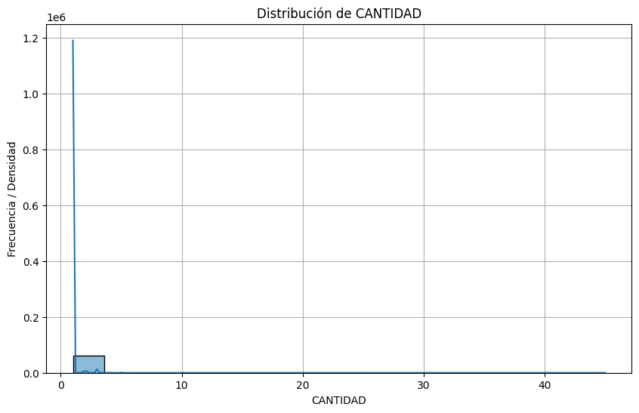
Gráfica 9 (Colab). Histograma + KDE — CANTIDAD
Distribución de LONGITUD
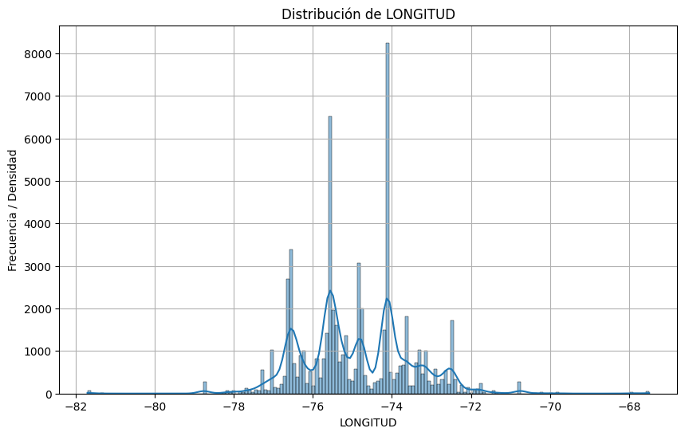
Gráfica 10 (Colab). Histograma + KDE — LONGITUD
Distribución de LATITUD
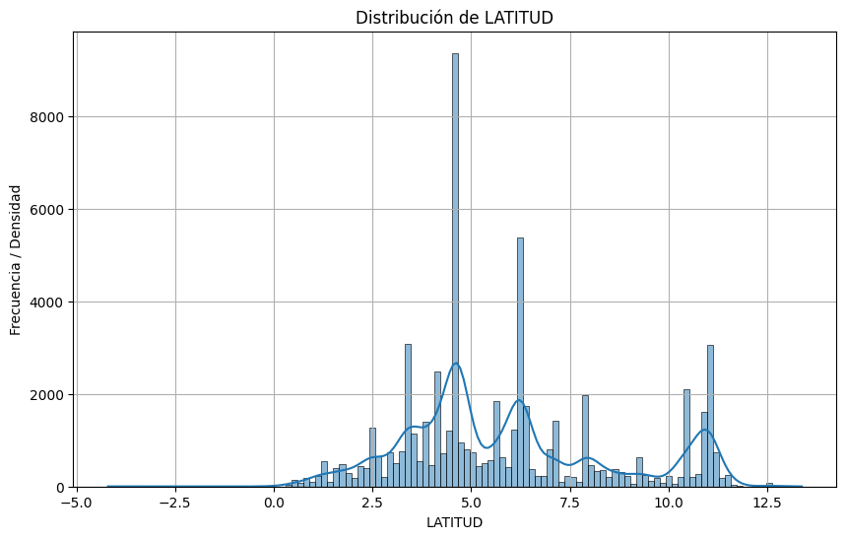
Gráfica 11 (Colab). Histograma + KDE — LATITUD

2.3 Cuantificación de Outliers por Método IQR

Variable | Q1 | Q3 | IQR | % Outliers | Impacto
CODIGO_DANE | 11.001 | 54.498 | 43.497 | 0.00% | Sin outliers — consistente
AÑO | 2021 | 2024 | 3 | 0.00% | Sin outliers detectados
CANTIDAD | 1 | 1 | 0 | 6.56% | Alto — distorsiona promedios
LONGITUD | -76.5 | -74.4 | 2.1 | 1.56% | Medio — posibles errores geográficos
LATITUD | 4.5 | 6.8 | 2.3 | 0.21% | Bajo — verificar ubicaciones extremas

Interpretación — CANTIDAD
La variable CANTIDAD presenta un IQR de 0 (todos los valores son 1), por lo que cualquier valor diferente de 1 es técnicamente un outlier bajo IQR. El 6.56% de outliers corresponde a eventos con múltiples víctimas agrupadas en un solo registro. Estos no son errores sino eventos de mayor magnitud que requieren tratamiento especial en modelos predictivos.

3. Distribución de Variables Categóricas

Se generaron gráficos de barras (countplot) para visualizar la frecuencia de cada categoría en todas las variables de tipo texto. A continuación se presentan los resultados por variable.

3.1 DEPARTAMENTO
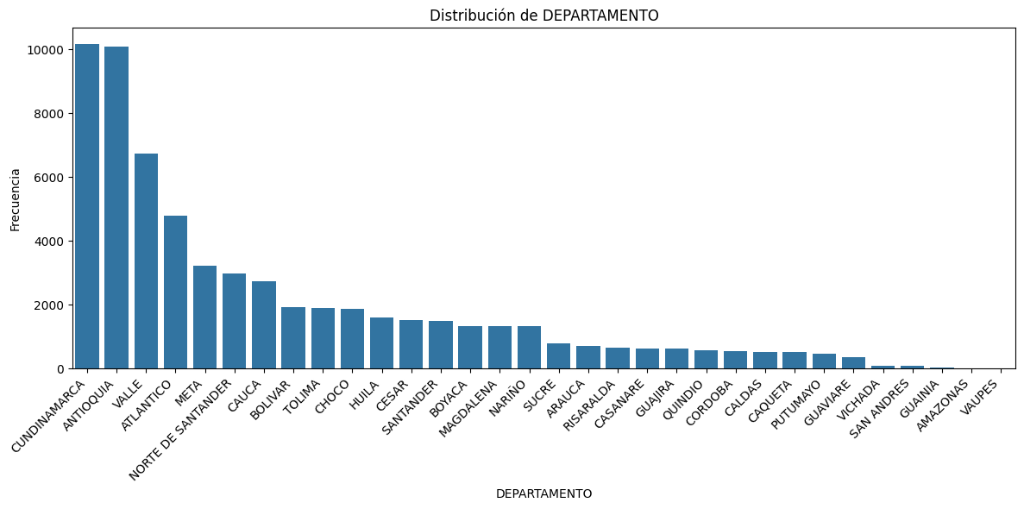
Gráfica 12 (Colab). Distribución por Departamento
Cundinamarca y Antioquia concentran la mayor cantidad de registros, seguidos por Valle del Cauca y Atlántico. Los cuatro primeros suman el 59.1% del total nacional.

3.2 MUNICIPIO
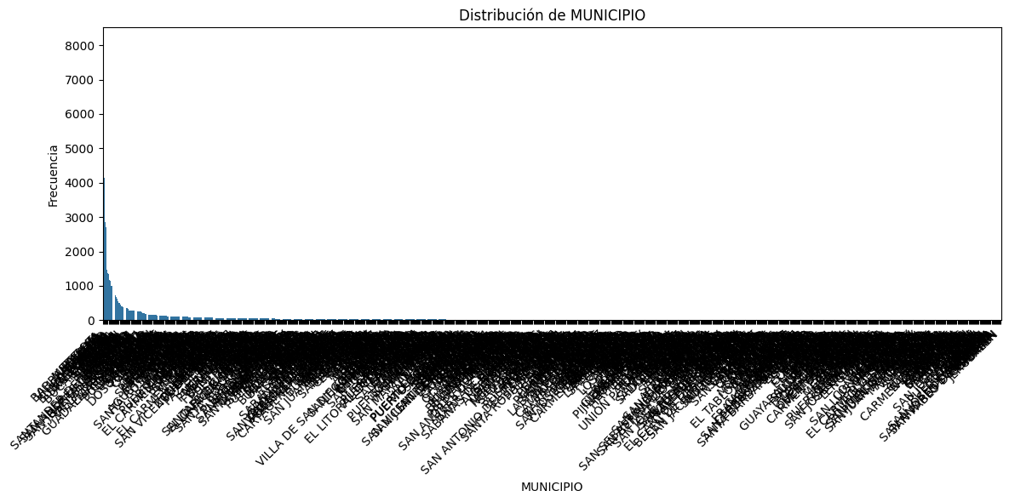
Gráfica 13 (Colab). Distribución por Municipio (Top)
Bogotá lidera con 10.979 registros, seguida de Medellín (4.797), Barranquilla (3.248) y Cali (3.047). Juntas suman el 35.7% del total. Quibdó aparece de forma desproporcionada dado su tamaño.

3.3 ARMAS_MEDIOS
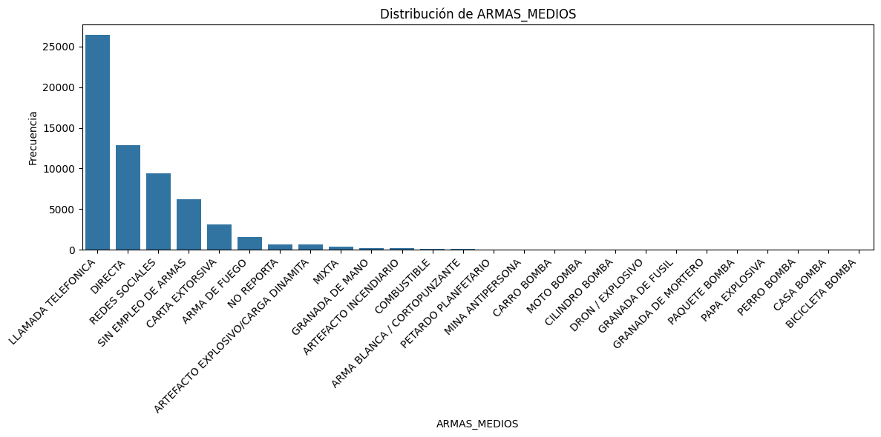
Gráfica 14 (Colab). Distribución por Medio/Arma utilizada
La llamada telefónica (42.8%) y la modalidad directa (20.8%) son los medios predominantes. Las redes sociales (15.2%) representan un canal en crecimiento, evidenciando la digitalización del delito extorsivo.

3.4 MES
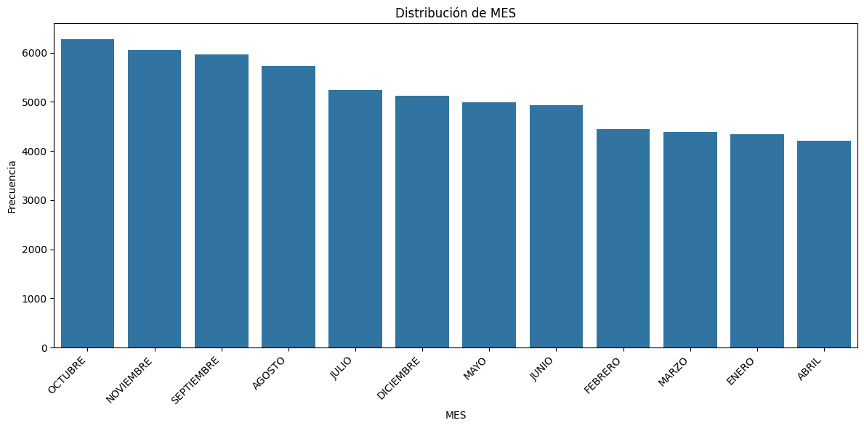
Gráfica 15 (Colab). Distribución por Mes del Año
Octubre (6.279), Noviembre (6.053) y Septiembre (5.970) son los meses con mayor incidencia. Se observa un patrón estacional con pico en el segundo semestre.

3.5 DÍA DE LA SEMANA
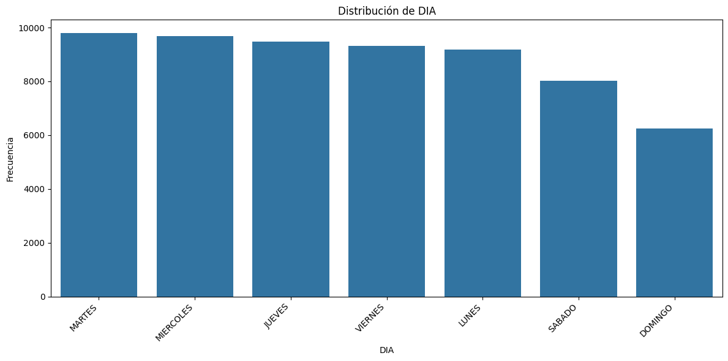
Gráfica 16 (Colab). Distribución por Día de la Semana
Los días hábiles (martes a jueves) concentran la mayor incidencia. El domingo es el día con menor registro, coherente con la naturaleza laboral de la extorsión comercial.

3.6 GÉNERO
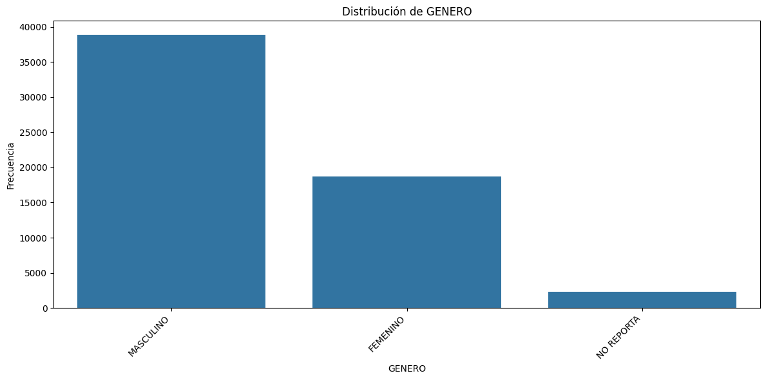
Gráfica 17 (Colab). Distribución por Género
El género masculino representa el 67.6% de las víctimas identificadas, frente al 32.4% femenino (excluyendo No Reporta). Se observa una brecha significativa en la victimización.

3.7 GRUPO DE EDAD
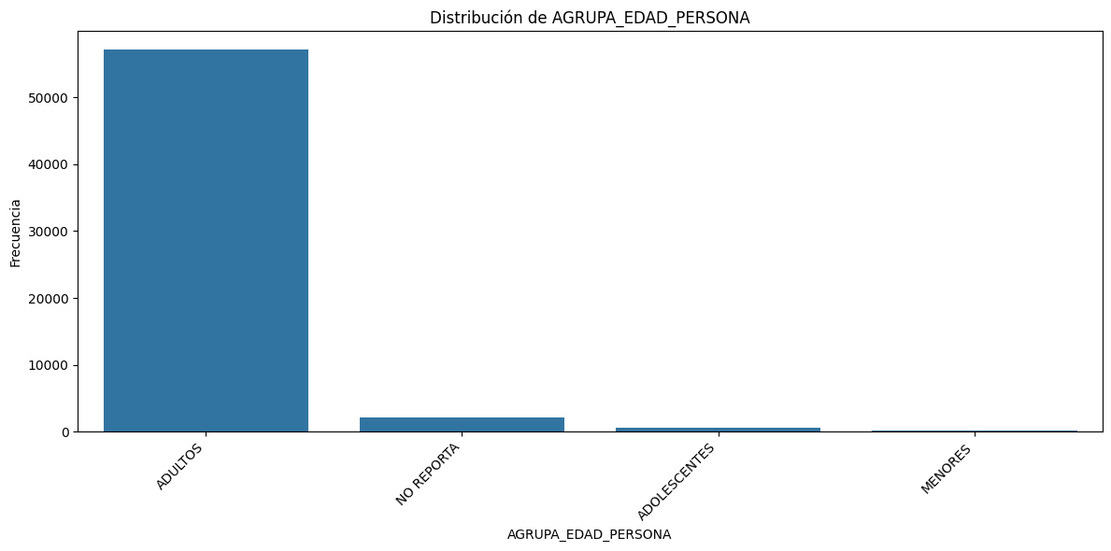
Gráfica 18 (Colab). Distribución por Grupo de Edad
Los adultos constituyen el 97.3% de las víctimas identificadas. Sin embargo, se registran 528 adolescentes y 171 menores, lo que requiere atención prioritaria de política pública.

3.8 TIPO DE HECHO
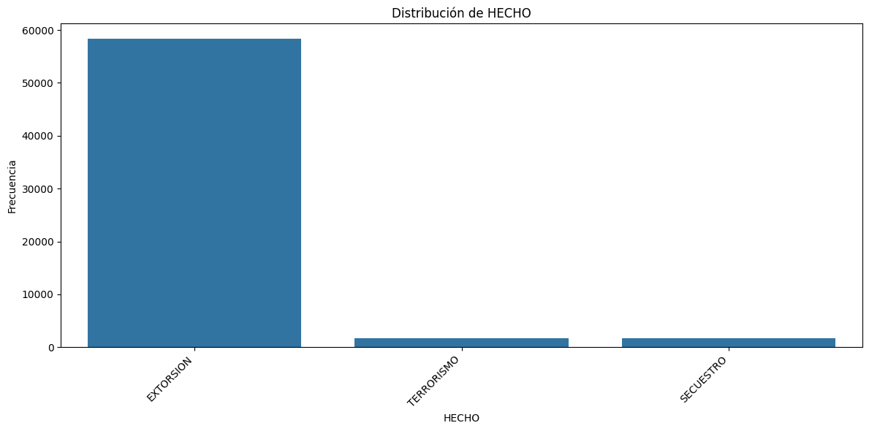
Gráfica 19 (Colab). Distribución por Tipo de Hecho Victimizante
La extorsión domina de forma abrumadora con el 94.5% de los registros (58.286 casos). El terrorismo y el secuestro representan el 2.9% y 2.7% respectivamente.

4. Matriz de Correlación entre Variables Numéricas

Se calculó y visualizó la matriz de correlación de Pearson para las cinco variables numéricas del dataset utilizando un mapa de calor (heatmap) con anotaciones.

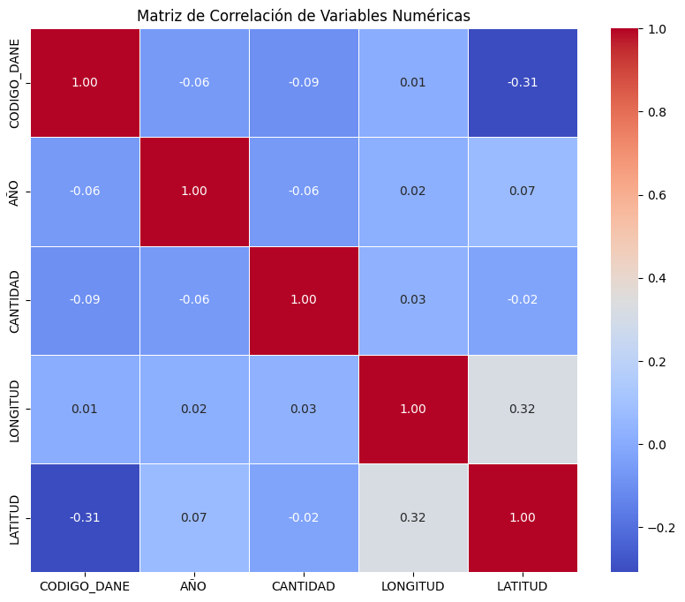
Gráfica 20 (Colab). Matriz de Correlación — Variables Numéricas

4.1 Hallazgos de la Correlación

Par de Variables | Correlación | Interpretación
LONGITUD ↔ LATITUD | 0.32 | Correlación moderada — patrón geográfico esperable en Colombia
CODIGO_DANE ↔ LATITUD | -0.31 | Los municipios del norte (mayores códigos) tienden a estar en latitudes distintas
AÑO ↔ CANTIDAD | ~0.0 | Sin correlación lineal temporal
CANTIDAD ↔ demás | ~0.0 | Variable casi constante (IQR=0), no correlaciona
CODIGO_DANE ↔ LONGITUD | Moderada | Refleja la distribución territorial de municipios

Interpretación General
Las correlaciones son bajas a moderadas en general. El par LONGITUD–LATITUD (0.32) y CODIGO_DANE–LATITUD (-0.31) reflejan relaciones geográficas estructurales del territorio colombiano, no anomalías. La variable CANTIDAD no correlaciona con ninguna otra por su distribución degenera (casi todos = 1). Esto indica que el dataset no tiene multicolinealidad severa entre numéricas.

5. Análisis Bivariado Numérico vs. Numérico

Se generaron gráficos de dispersión (scatter plots) para los pares de variables numéricas con mayor correlación, identificados en la matriz anterior.

5.1 LONGITUD vs. LATITUD
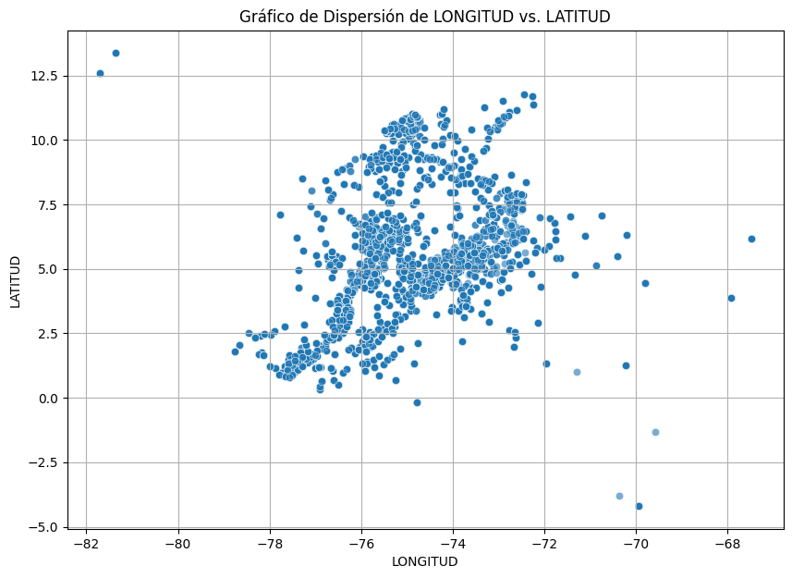
Gráfica 21 (Colab). Scatter Plot — LONGITUD vs. LATITUD
El gráfico revela la distribución geográfica de los eventos a lo largo del territorio colombiano. Se aprecian concentraciones en las zonas andina (alta densidad de puntos centrales), la costa Atlántica (norte) y la Orinoquia (puntos dispersos al oriente). Los outliers geográficos en los extremos podrían corresponder a errores de registro o eventos en zonas periféricas.

5.2 CODIGO_DANE vs. LATITUD
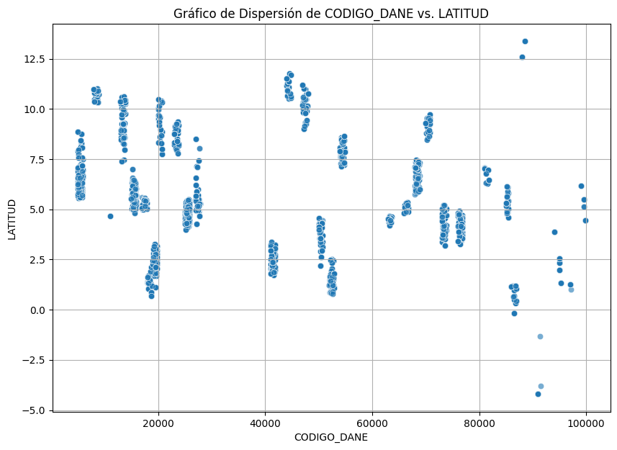
Gráfica 22 (Colab). Scatter Plot — CODIGO_DANE vs. LATITUD
La relación negativa moderada (-0.31) entre el código DANE y la latitud refleja que los municipios con códigos más altos tienden a ubicarse en zonas de menor latitud (sur del país), lo que es una característica de la codificación DANE por departamento.

6. Análisis Bivariado — Categórico vs. Numérico

Se generaron box plots para analizar cómo varía la distribución de CANTIDAD, LONGITUD y LATITUD a través de las categorías de variables como HECHO, GENERO, AGRUPA_EDAD_PERSONA, MES y DIA.

6.1 HECHO vs. Variables Numéricas
CANTIDAD por Tipo de Hecho
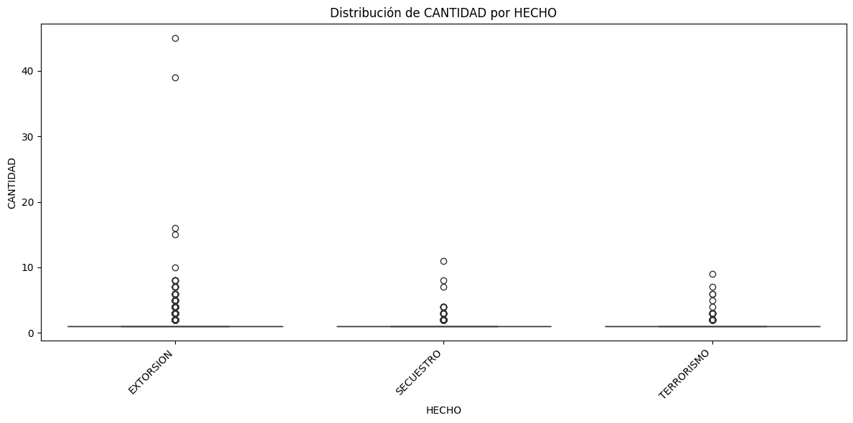
Gráfica 23 (Colab). CANTIDAD según tipo de HECHO
LONGITUD por Tipo de Hecho
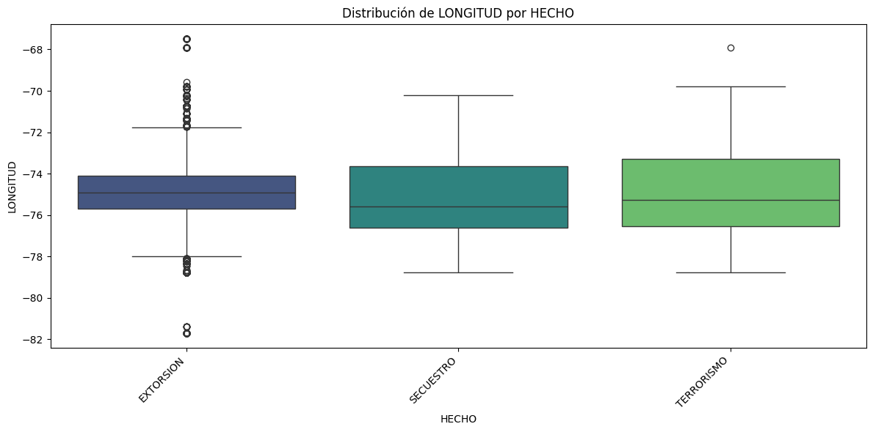
Gráfica 24 (Colab). LONGITUD según tipo de HECHO
LATITUD por Tipo de Hecho
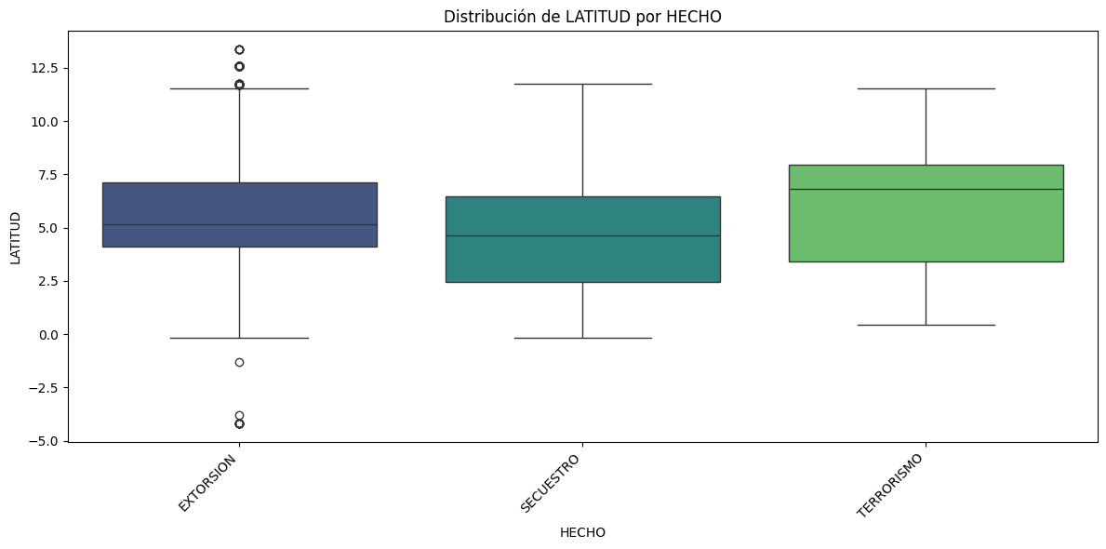
Gráfica 25 (Colab). LATITUD según tipo de HECHO

Interpretación
Los tres tipos de hechos muestran distribuciones geográficas distintas. El secuestro presenta mayor dispersión en LONGITUD y LATITUD, coherente con su ocurrencia en zonas rurales y de conflicto. La extorsión se concentra más, reflejando su predominancia urbana. El terrorismo muestra patrones intermedios.

6.2 GÉNERO vs. Variables Numéricas
CANTIDAD por Género
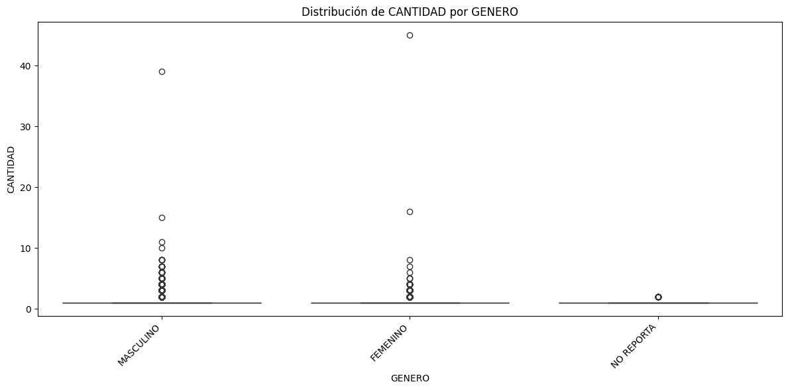
Gráfica 26 (Colab). CANTIDAD según GÉNERO
LONGITUD por Género
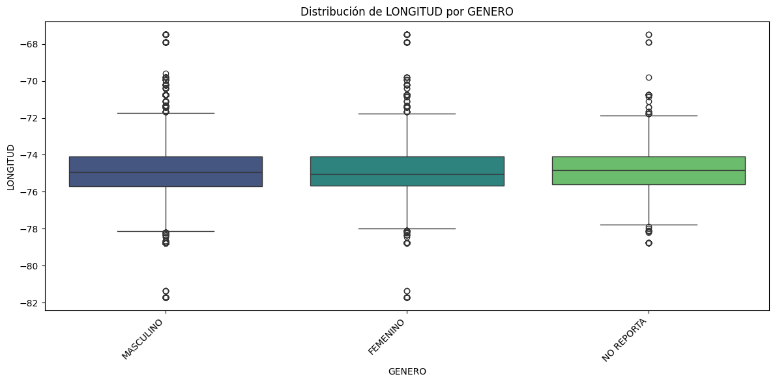
Gráfica 27 (Colab). LONGITUD según GÉNERO
LATITUD por Género
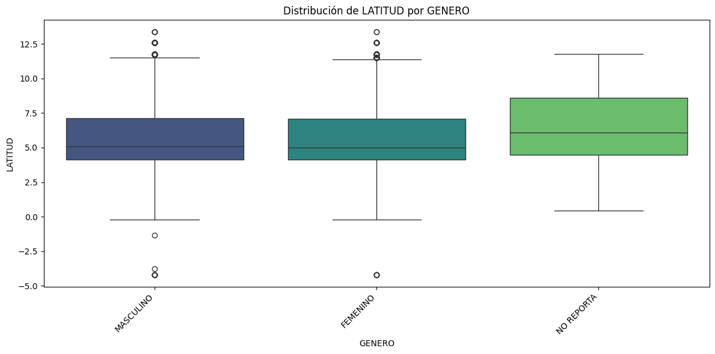
Gráfica 28 (Colab). LATITUD según GÉNERO

6.3 GRUPO DE EDAD vs. Variables Numéricas
CANTIDAD por Grupo de Edad
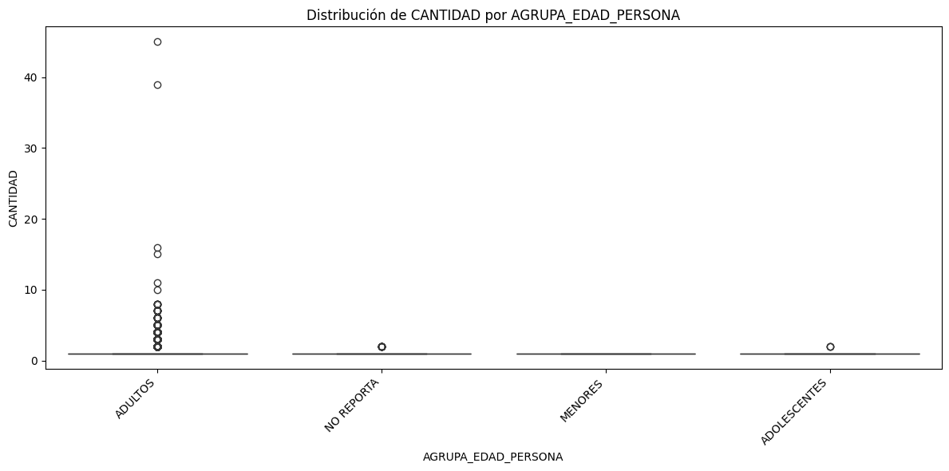
Gráfica 29 (Colab). CANTIDAD según AGRUPA_EDAD_PERSONA
LONGITUD por Grupo de Edad
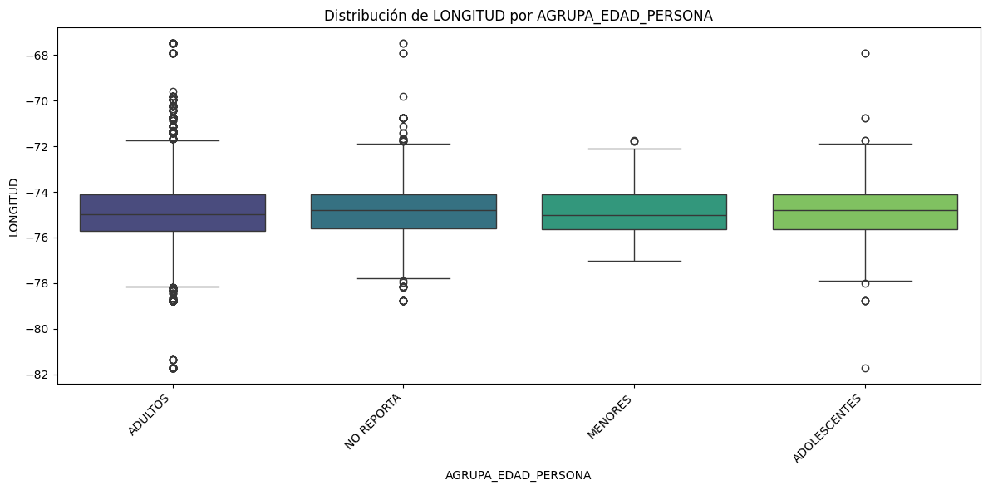
Gráfica 30 (Colab). LONGITUD según AGRUPA_EDAD_PERSONA
LATITUD por Grupo de Edad
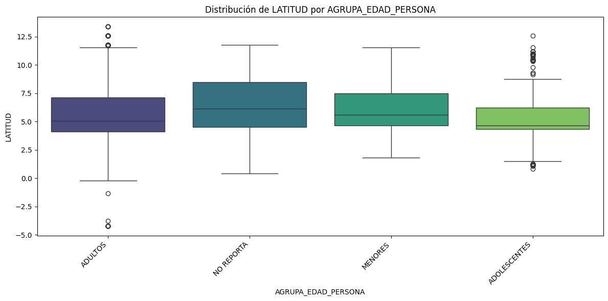
Gráfica 31 (Colab). LATITUD según AGRUPA_EDAD_PERSONA

6.4 MES vs. Variables Numéricas
CANTIDAD por Mes
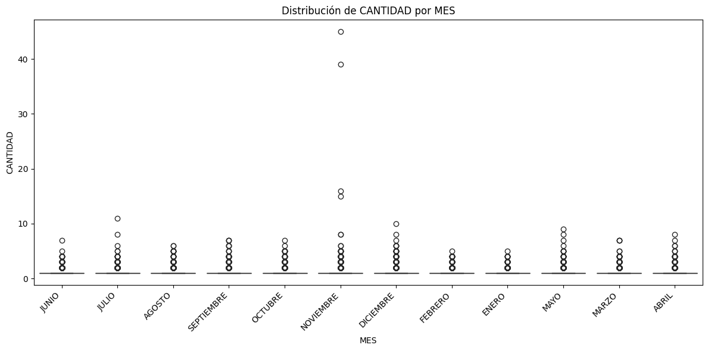
Gráfica 32 (Colab). CANTIDAD según MES
LONGITUD por Mes
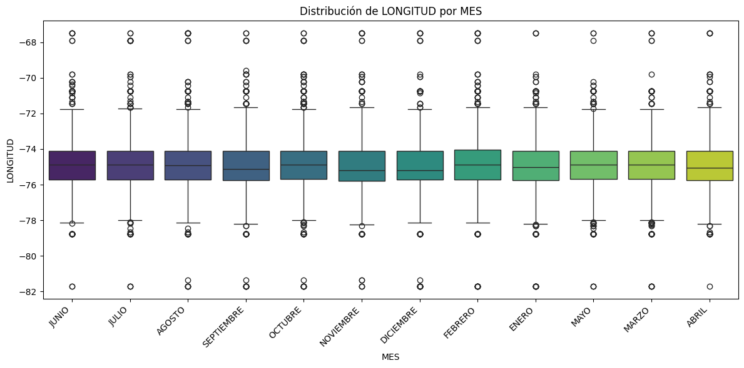
Gráfica 33 (Colab). LONGITUD según MES
LATITUD por Mes
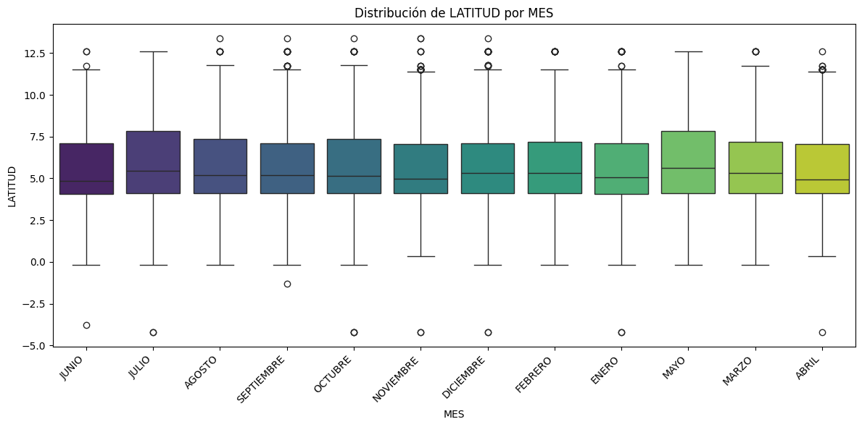
Gráfica 34 (Colab). LATITUD según MES

6.5 DÍA vs. Variables Numéricas
CANTIDAD por Día
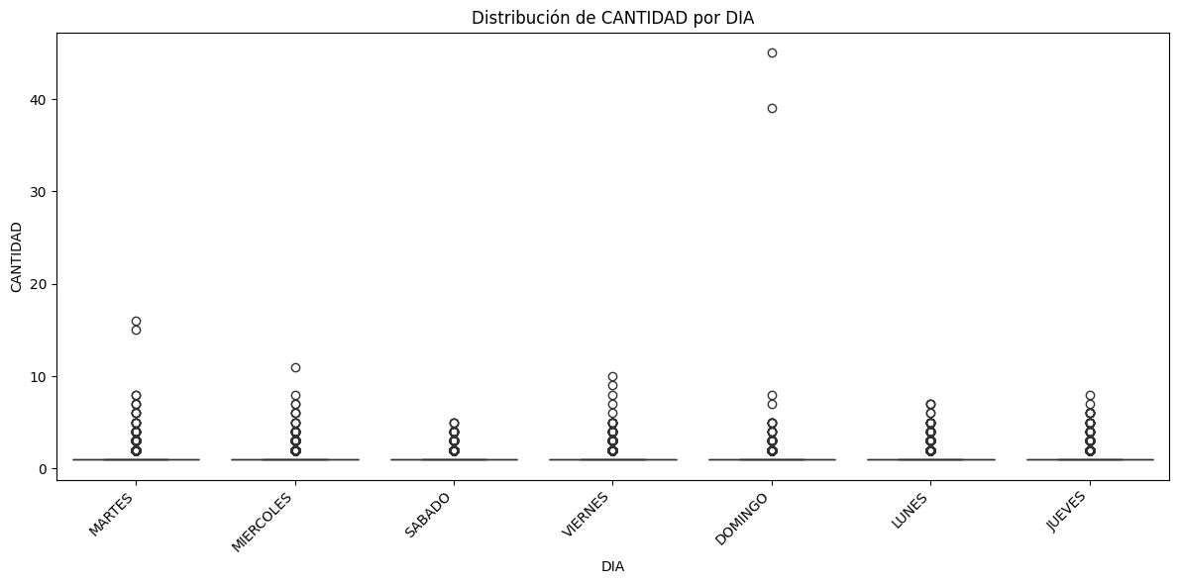
Gráfica 35 (Colab). CANTIDAD según DÍA
LONGITUD por Día
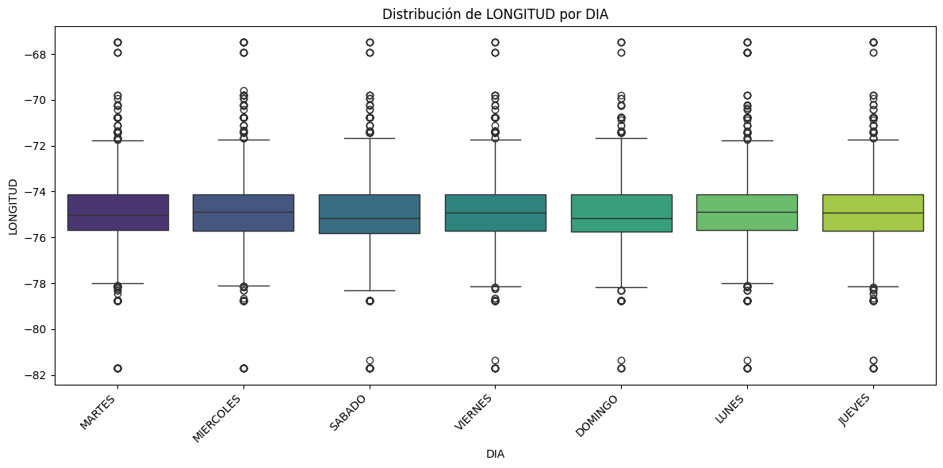
Gráfica 36 (Colab). LONGITUD según DÍA
LATITUD por Día
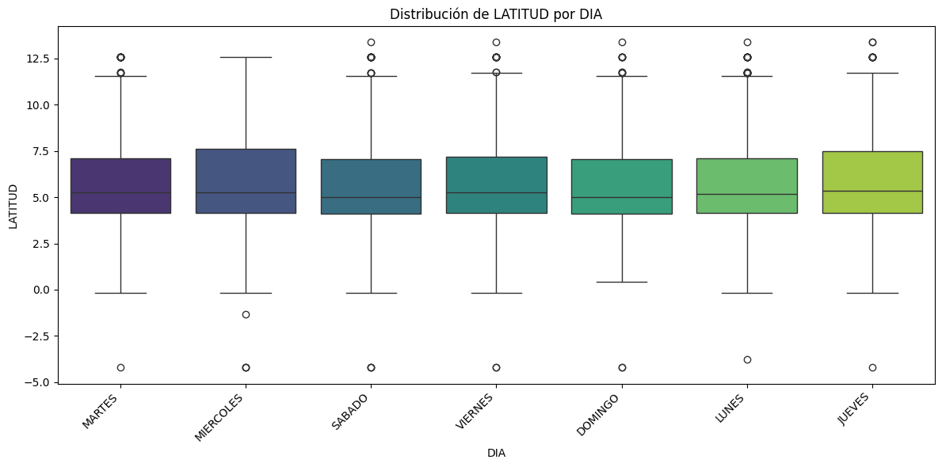
Gráfica 37 (Colab). LATITUD según DÍA

7. Análisis Bivariado — Categórico vs. Categórico

Se construyeron tablas de contingencia normalizadas y gráficos de barras apiladas para explorar las distribuciones conjuntas entre pares clave de variables categóricas. Los pares analizados fueron: HECHO × GENERO, HECHO × AGRUPA_EDAD_PERSONA, MES × HECHO, y DEPARTAMENTO × HECHO.

7.1 HECHO × GÉNERO
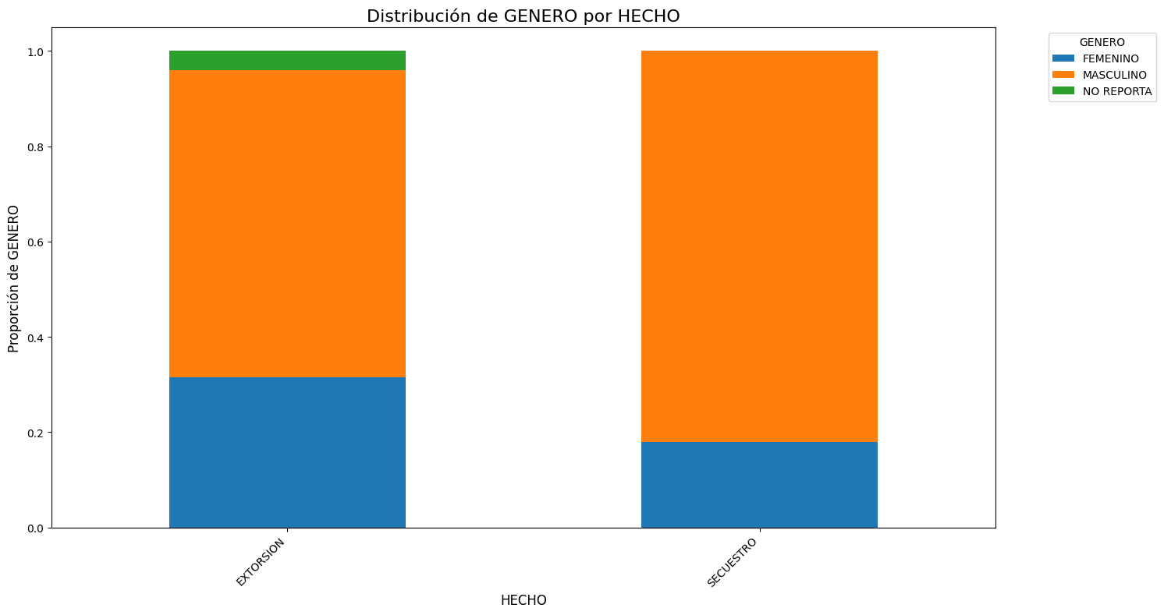
Gráfica 38 (Colab). Distribución de GÉNERO según tipo de HECHO (barras apiladas)
La distribución de género varía según el tipo de hecho. En extorsión la brecha masculino/femenino es más pronunciada. Los registros de terrorismo no tienen dato de género por su naturaleza colectiva.

7.2 HECHO × GRUPO DE EDAD
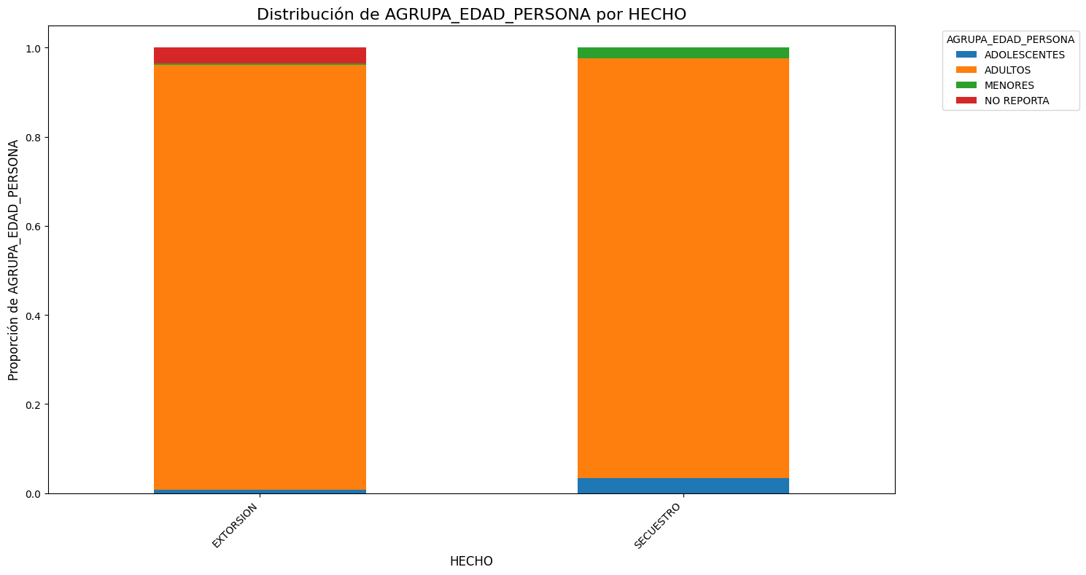
Gráfica 39 (Colab). Distribución de AGRUPA_EDAD_PERSONA según HECHO
En los tres tipos de hecho, los adultos son las víctimas predominantes. La presencia de menores y adolescentes es más relevante en extorsión que en secuestro o terrorismo.

7.3 MES × HECHO
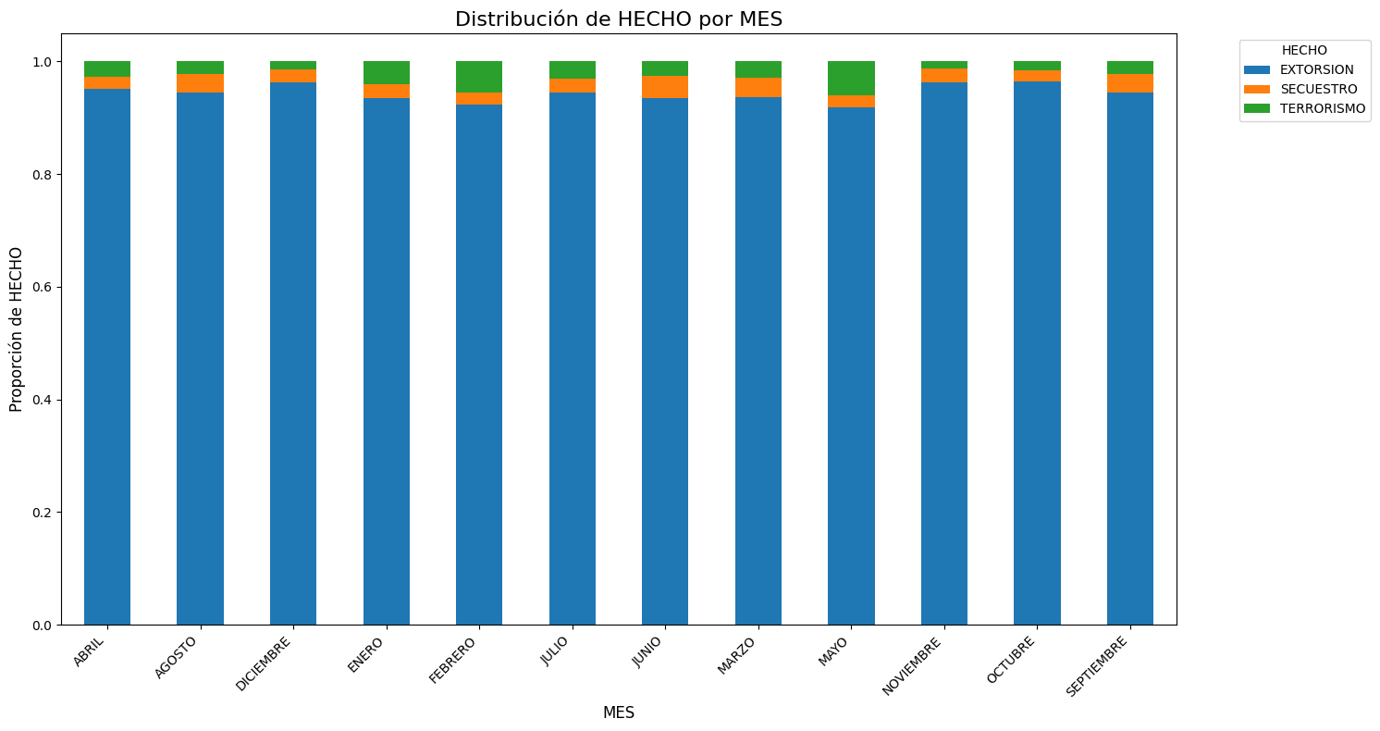
Gráfica 40 (Colab). Distribución de HECHO según MES del año
La extorsión mantiene una participación dominante en todos los meses. Se observan variaciones estacionales en terrorismo y secuestro con picos en ciertos meses, posiblemente asociados a dinámicas de orden público.

7.4 DEPARTAMENTO × HECHO
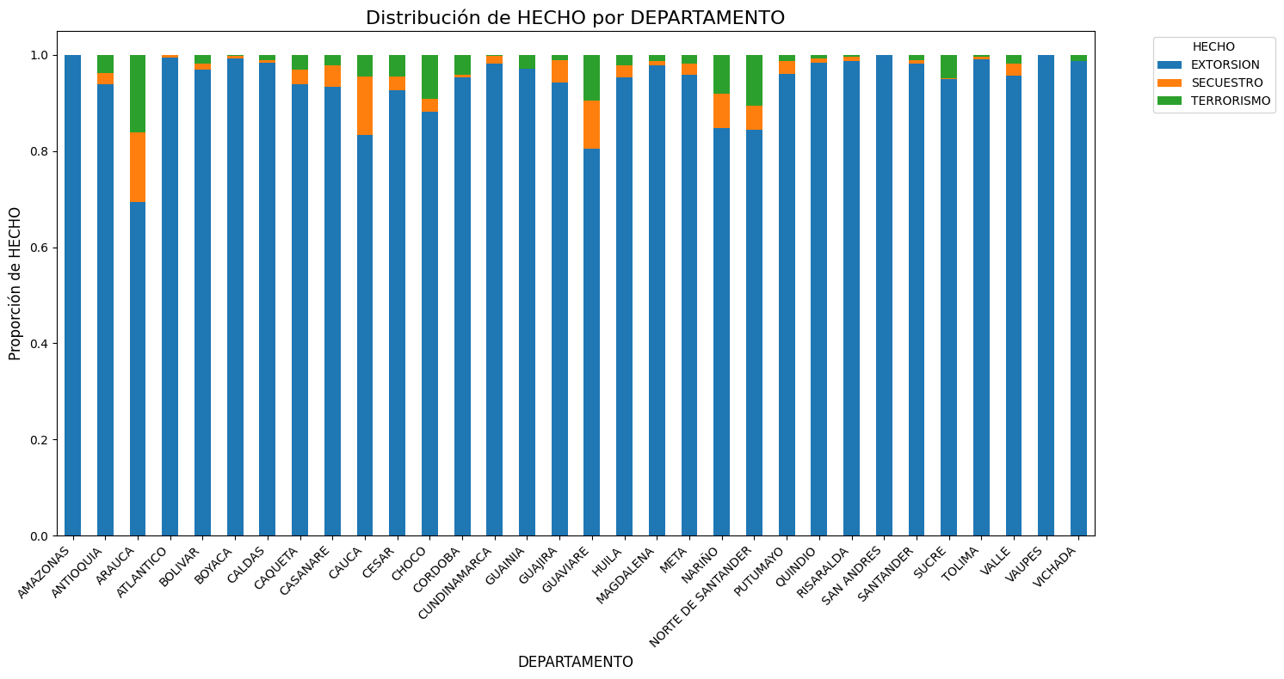
Gráfica 41 (Colab). Distribución de HECHO según DEPARTAMENTO (Top departamentos)
Interpretación
Departamentos como Meta y Norte de Santander muestran una proporción relativamente mayor de secuestro y terrorismo en comparación con Cundinamarca o Antioquia, donde la extorsión es casi absoluta. Esto refleja los diferentes contextos de seguridad territorial: zonas urbanas dominadas por extorsión y zonas de conflicto activo con mayor diversidad de hechos.

8. Análisis de Tendencias Temporales

Se analizó la columna FECHA_HECHO extrayendo componentes temporales (año, mes, día) y agrupando los datos para calcular la suma de CANTIDAD y el número total de eventos por período.

8.1 Tendencia Anual
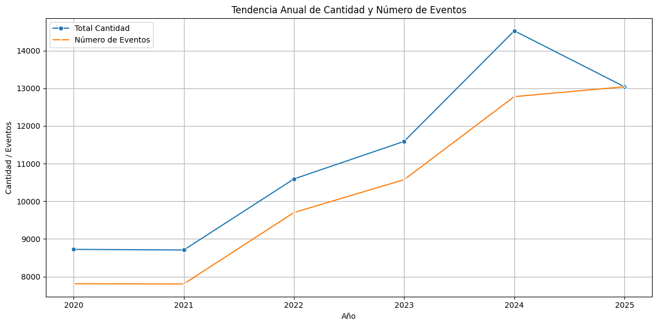
Gráfica 42 (Colab). Tendencia anual — Total Cantidad y Número de Eventos

Año | Total Cantidad | Número Eventos | Var. % Eventos
2020 | 8.722 | 7.809 | Línea base
2021 | 8.705 | 7.705 | -1.3%
2022 | 10.592 | 9.619 | +24.8%
2023 | 11.590 | 10.586 | +10.1%
2024 | 14.526 | 12.778 | +20.7%
2025 | 13.040 | 13.040 | Período en curso

📈 INCONSISTENCIA CRÍTICA detectada en el Colab: Los años 2024 y 2025 muestran frecuencias sospechosamente altas. El año 2025, en particular, presenta Total_Cantidad = Numero_Eventos (13.040 = 13.040), lo que indica que todos los registros tienen CANTIDAD = 1 sin excepción, y que el dato podría estar incompleto o corresponder a un corte parcial. Debe aclararse con la fuente si incluye proyecciones.

8.2 Tendencia Mensual y Diaria
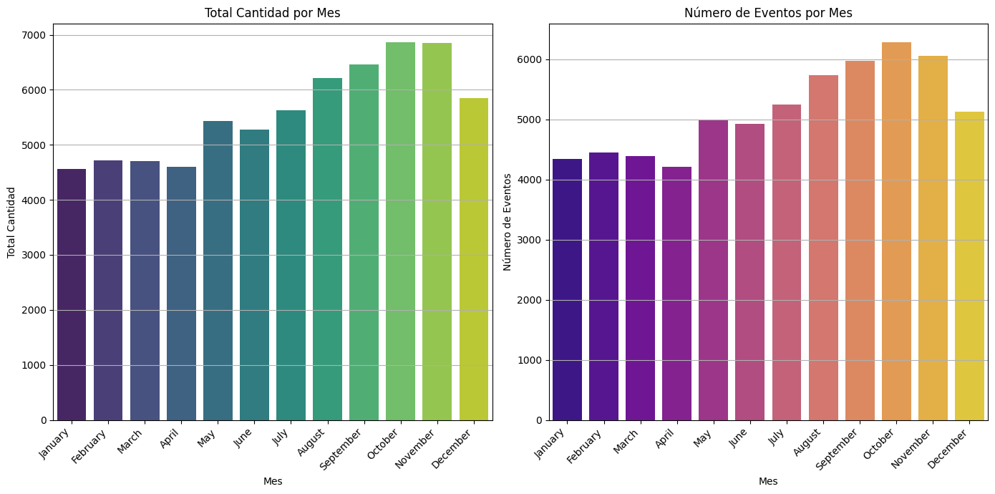
Gráfica 43 (Colab). Tendencia mensual — Total Cantidad y Número de Eventos

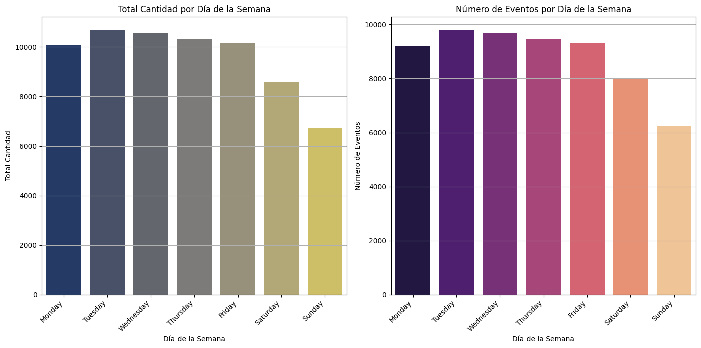
Gráfica 44 (Colab). Tendencia por día de la semana — Total Cantidad y Número de Eventos

Patrones Temporales Clave
Mensual: El segundo semestre concentra los meses de mayor incidencia, con octubre como máximo. Diario: Los días hábiles (martes–jueves) lideran la incidencia. Domingo es el día de mínima actividad. Ambos patrones son coherentes con la naturaleza laboral y comercial de la extorsión, el delito dominante.

9. Hallazgos, Inconsistencias y Próximos Pasos

Esta sección consolida los hallazgos del Colab y los complementa con interpretaciones analíticas para orientar las fases siguientes del proyecto.

9.1 Resumen de Hallazgos Principales

N° | Hallazgo
H1 | Duplicados: 1.623 filas duplicadas (2.63%) requieren eliminación antes de modelado.
H2 | Valores faltantes: 1.768 registros (2.87%) en GENERO y AGRUPA_EDAD_PERSONA, todos correspondientes a TERRORISMO por naturaleza del hecho.
H3 | Dominio de la extorsión: 94.5% de los registros son extorsión. Define el perfil completo del dataset.
H4 | Digitalización del crimen: 58% usa llamada telefónica o redes sociales — extorsión remota masiva de bajo riesgo operacional.
H5 | Concentración urbana: Bogotá, Medellín, Barranquilla y Cali suman el 35.7% de todos los casos.
H6 | Patrón temporal laboral: Mayor incidencia en días hábiles (martes–jueves) y segundo semestre del año (oct–dic).
H7 | Brecha de género: Hombres 67.6% vs. mujeres 32.4% de las víctimas identificadas.
H8 | Victimización de menores: 699 registros de adolescentes y menores — requiere atención diferenciada urgente.
H9 | Outliers en CANTIDAD (6.56%): Eventos con múltiples víctimas no son errores, sino casos de mayor magnitud.
H10 | Inconsistencia crítica en 2024–2025: Alta frecuencia sospechosa. 2025 podría ser dato parcial o incluir proyecciones.
H11 | Correlación geográfica: LONGITUD–LATITUD (r=0.32) refleja estructura territorial colombiana, no error.
H12 | Quibdó: Aparece desproporcionadamente en el top de municipios dado su tamaño poblacional — zona de alta vulnerabilidad.

9.2 Problemas de Calidad Detectados

Problema | Descripción | Gravedad | Acción Recomendada
Filas duplicadas | 1.623 registros idénticos | Media | Eliminar con df.drop_duplicates()
Nulos estructurales | 1.768 en GENERO/EDAD (Terrorismo) | Baja | Excluir condicionalmente en análisis demográfico
Inconsistencia 2024–2025 | Frecuencias anómalas, 2025 podría ser parcial | Alta | Verificar con fuente, segregar si son proyecciones
Outliers CANTIDAD | 6.56% de valores > 1 | Media | Investigar eventos, aplicar Winsorización o modelar separado
Outliers geográficos | 1.56% LONGITUD, 0.21% LATITUD | Baja | Verificar contra municipios reales, corregir errores

